“两学一做”学习教育简报
第73期
佛山市顺德区人民检察院机关委员会编 2017年1月19日

一、我院成功举办“金凤奖”微电影大赛颁奖典礼
2016年12月26日下午，我院结合“两学一做”学习教育，成功举办了“金凤奖”微电影大赛颁奖典礼，对9个党支部创作的微电影作品进行了展播，由全员参与投票选出了优秀作品，并由院领导对获奖作品进行了颁奖。我院通过本次微电影大赛，艺术再现了一批有血有肉、有情有义、公正司法、恪尽职守、具有鲜明特色的检察官群体形象，同时全方位、立体式地展示了检察机关在维护社会大局稳定、促进社会公平正义、保障人民安居乐业等方面的工作实践，弘扬了法治精神，传播了检察正能量。
获奖名单如下最佳编剧奖：第四党支部《浩然归来》。最佳导演奖：第四党支部《浩然归来》。最佳微电影奖： 第六党支部《初心》。
最佳男演员奖：第四党支部《浩然归来》张力。最佳女演员奖： 第六党支部《初心》麦婉明。优秀微电影奖： 第一党支部《公诉人的一天》、第二党支部《顺检说法》、第三党支部《和解》、第四党支部《浩然归来》、第五党支部《我是一名法警》、第七党支部《在案管的日子》、第八党支部《寻味顺检》、第九党支部《检察室的故事》。

二、我院拍摄的微电影荣获两项大奖
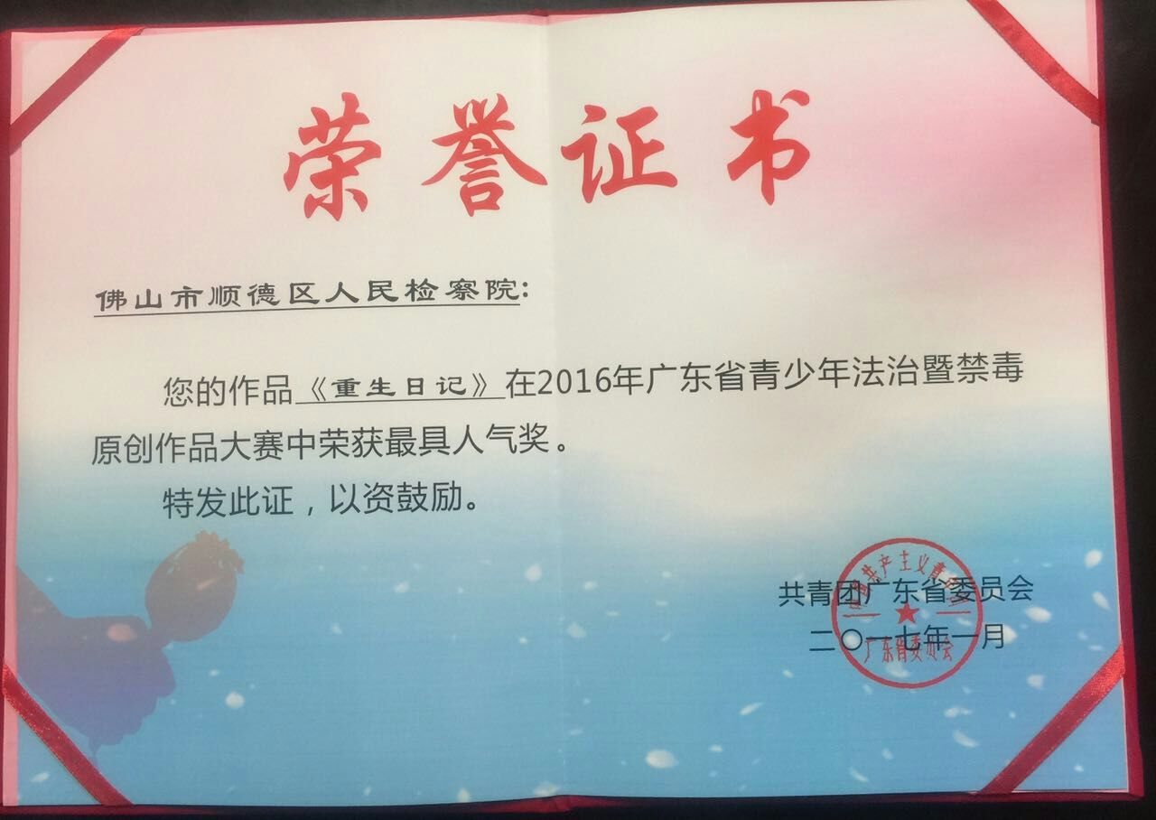
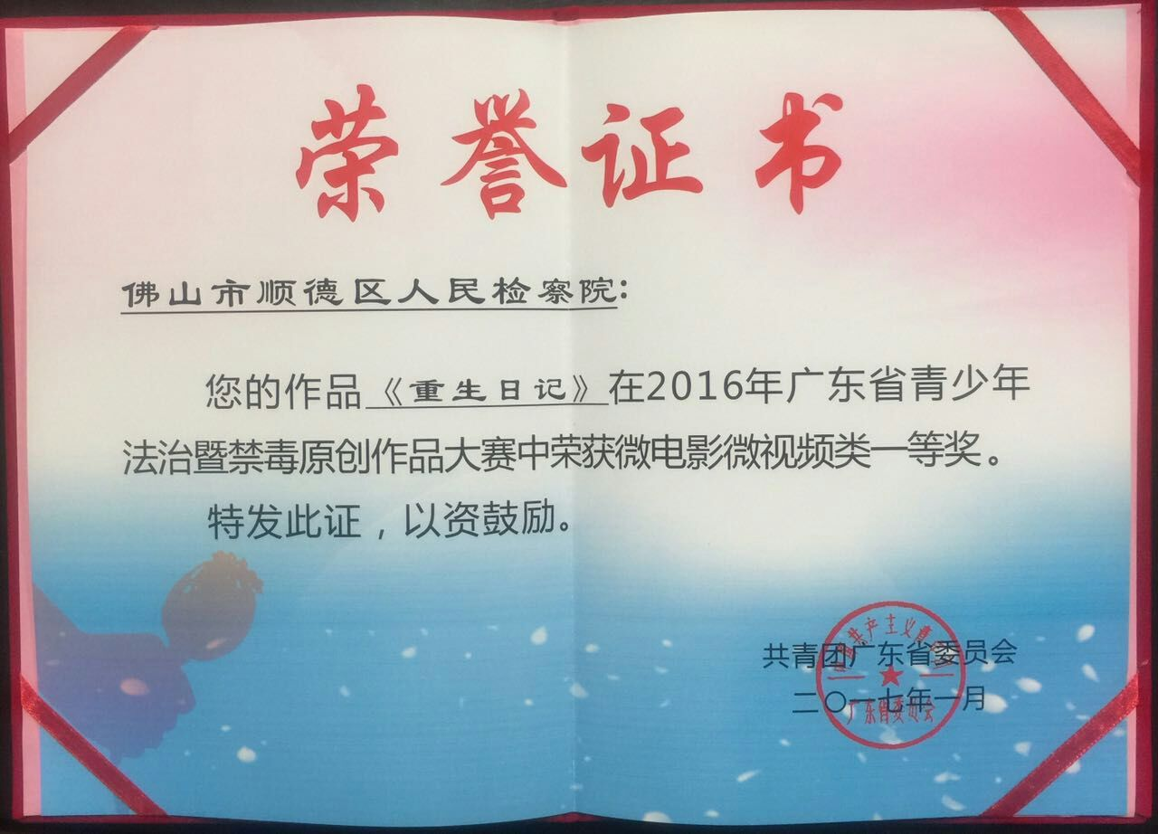
我院根据真实案例改编的微电影《重生日记》，荣获广东省法治暨禁毒原创作品大赛一等奖及最具人气两项大奖！

编辑：张 琼
报：区“两学一做”学习教育协调小组办公室
发：本院外网之《检察情况反映》、本院全体同志（本院局域网发送）
佛山市顺德区人民检察院机关委员会 2017年1月19日印
签发：杨 军 校对：曹志军 拟稿：张 琼

